УДК 531.55 +531.57

ПОВЫШЕНИЕ ДАЛЬНОСТИ СТРЕЛЬБЫ АКТИВНО-РЕАКТИВНЫМ СНАРЯДОМ НА ОСНОВЕ МАТЕМАТИЧЕСКОГО МОДЕЛИРОВАНИЯ И КОМПЛЕКСНОЙ ОПТИМИЗАЦИИ

Королев С.А., Мансуров Р.Р.
Ижевский государственный технический университет имени М.Т.Калашникова

Аннотация. Рассмотрена постановка задачи оптимизации дальности полёта активно-реактивного снаряда с учетом устойчивости движения на всей траектории. Дальность полёта снаряда увеличивается за счёт оптимизации параметров внутренней баллистики в стволе орудия, параметров внутренней баллистики реактивного двигателя и внешнебаллистических параметров. Устойчивость движения снаряда на всей траектории достигается за счёт стабилизации снаряда вращением.
Ключевые слова: внутренняя баллистика в стволе орудия, внутренняя баллистика реактивного двигателя, внешняя баллистика, критерий гироскопической устойчивости снаряда, активно-реактивный снаряд, реактивный двигатель

Для увеличения максимальной дальности полёта активно-реактивного снаряда требуется оптимизация некоторых параметров внутренней и внешней баллистики. В данной статье исследуется задача увеличения дальности полёта снаряда за счёт оптимизации внешнебаллистических параметров, а также параметров внутренней баллистики в стволе орудия и в камере сгорания реактивного двигателя. Такая постановка задачи позволяет более комплексно оценивать способы увеличения дальности полёта активно-реактивного снаряда. Устойчивость движения снаряда является не менее важным фактором, в данной статье предлагается стабилизация снаряда вращением, за счёт добавления в конструкцию реактивного двигателя ребер на внутренней поверхности сопла.

Задача внутренней баллистики в стволе орудия решалась в осреднённых параметрах, с особенностью, позволяющей учесть распределения давления и скорости газа по заснарядному пространству в канале переменного сечения. Система уравнений внутренней баллистики состоит из уравнения горения, движения, энергии, состояния и дополнительных соотношений [1]. Схема задачи внутренней баллистики ствола орудия продемонстрирована на рисунке 1.
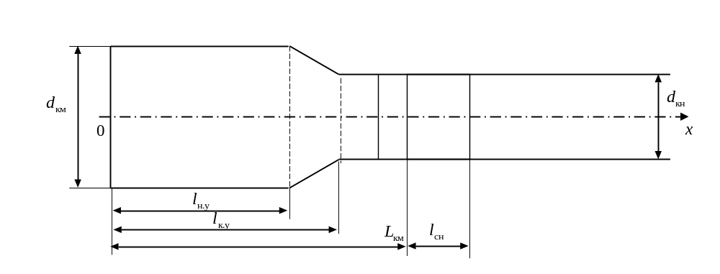
Рисунок 1 Схема задачи внутренней баллистики ствола

Система уравнений горения в рамках закона Вьеля основывается на допущениях: мгновенное воспламенение заряда по всей поверхности, горение происходит с одинаковой скоростью параллельными слоями, физико-химические свойства и геометрические размеры одинаковы для пороховых зёрен одной фракции.
При начальном объёме порохового зерна 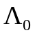 и текущем объёме 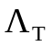, доля сгоревшего пороха 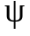 рассчитывается по формуле
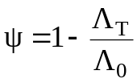, (2.8)
тогда, зная текущую 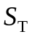 и начальную 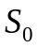 поверхность порохового элемента, относительная поверхность зерна будет определяться формулой 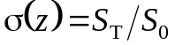, а относительная толщина горящего свода 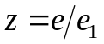; e – толщина сгоревшего полусвода; e₁ – толщина горящего полусвода.
В таком случае, при известной зависимости скорости горения 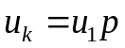; 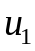 – единичная скорость горения; 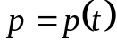 – давление газа в стволе; система уравнений горения записывается в виде:
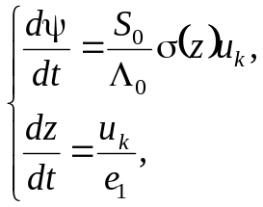 (2.9)
Относительное изменение горящей поверхности до распада пороховых элементов определяется из соотношения:
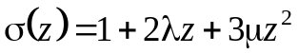, (2.10)
где, , – коэффициенты формы пороха.
Наиболее распространены трубчатые и семиканальные пороха. Коэффициенты формы трубчатого порохового элемента описываются уравнениями:
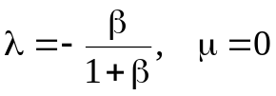,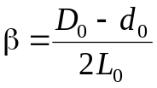 (2.11)
где D₀ – изначальный внешний диаметр пороховой трубки, м; d₀ – изначальный внутренний диаметр пороховой трубки, м; L₀ – изначальная длина пороховой трубки, м.
Параметры формы семиканального порохового элемента имеют вид:
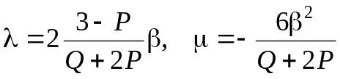,
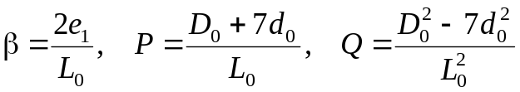, (2.12)
Если применяется зерненый порох, то после распада относительная поверхность горения может быть определена по формуле:
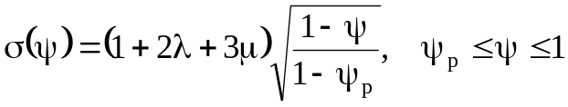, (2.13)
где 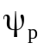 – доля сгоревшего пороха в момент распада порохового элемента.
Движение снаряда в стволе описывается системой уравнений:
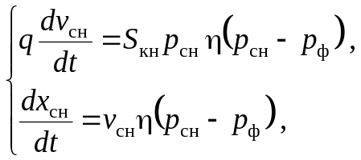 (2.14)
где x_{сн} – положение снаряда, м; v_{сн} – скорость снаряда, м/с;
S_{кн} – площадь сечения цилиндрической части канала ствола, м²;
p_{ф} – давление форсирования, Па; 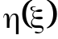 – функция Хевисайда,
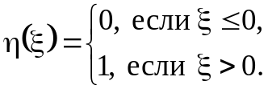 (2.15)
Уравнение энергии записывается исходя из второго закона термодинамики. Таким образом запишем уравнение преобразования энергии пороха массой 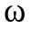 и воспламенителя массой 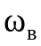
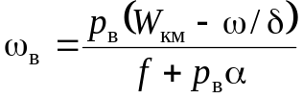, (2.16)
где 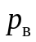 – давление, создаваемое воспламенителем, Па; – плотность пороха, кг/м³; – коволюм, м³/кг; f – сила пороха, Дж/кг;
, (2.17)
где 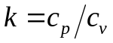 – показатель адиабаты продуктов горения пороха; 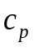 – теплоёмкость продуктов горения пороха при постоянном давлении, 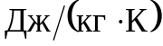; 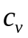 – теплоёмкость продуктов горения пороха при постоянном объёме, .

Расчет траектории движения снаряда включает решение системы дифференциальных уравнений движения с учетом вращения снаряда и использования реактивного двигателя в конструкции (активно-реактивный снаряд). В математической модели также учитывается неоднородность параметров атмосферы по высоте.
Основные допущения модели:
- снаряд представляет собой материальную точку;
- влияние ветра не учитывается.
Траектория движения снаряда строится в стартовой системе координат 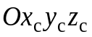, связанной с точкой расположения орудия и ориентированной по направлению стрельбы (см. Рисунок 2.1). Координаты центра масс снаряда определяются из решения уравнений [34]:
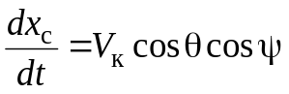, 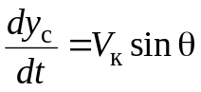, 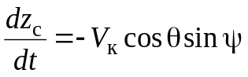, (2.1)
где 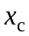– дальность в плоскости стрельбы; 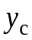– высота полета снаряда; 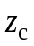– боковое отклонение; – угол наклона траектории; 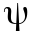– угол направления; 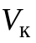– скорость центра масс снаряда.
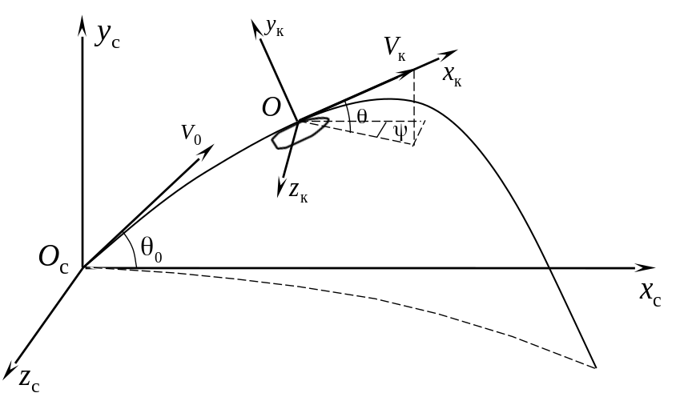
Рисунок 2.1 Ориентация стартовой 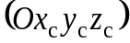 и траекторной 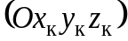
систем координат
Система дифференциальных уравнений движения для случая активно-реактивного снаряда включает следующие уравнения:
- уравнение скорости снаряда
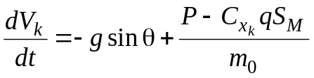; (2.3)
- уравнение угла наклона траектории
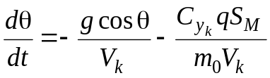; (2.4)
- уравнение угла направления
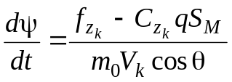; (2.5)
- уравнение угловой скорости вращения снаряда
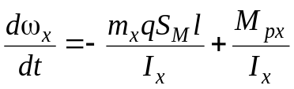; (2.6)
- уравнение изменения массы снаряда
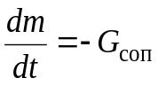, (2.7)
где 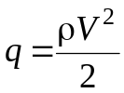 - скоростной напор в воздухе; ω_{x}– аксиальная угловая скорость вращения снаряда; m₀ – масса снаряда; l – длина; 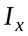 – аксиальный момент инерции; 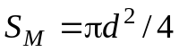– площадь миделева сечения; d – калибр; 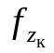 – коэффициент деривации вращающегося снаряда; P – тяга реактивного двигателя; 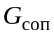 – единичный расход продуктов горения сопла, 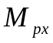 – коэффициент вращения снаряда.
Аэродинамические коэффициенты снаряда определяются на основе численного моделирования внешнего обтекания снаряда [35] или по законам сопротивления воздуха 1943 или 1958 годов. На активном участке траектории во время работы реактивного двигателя коэффициент сопротивления снаряда 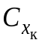 снижается на 10-15% за счет снижения донного сопротивления.
Начальные условия при t = 0:
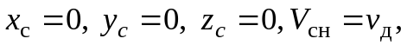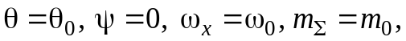
где 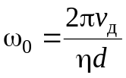 – начальная угловая скорость, 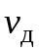 – дульная скорость, 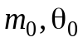 – масса снаряда и угол наклона орудия задаются исходя из решения задачи оптимизации.

Для определения силы тяги на активном участке траектории решалась задача внутренней баллистики твердотопливного реактивного двигателя (РД). Схема активно-реактивного снаряда представлена на рисунке 2.
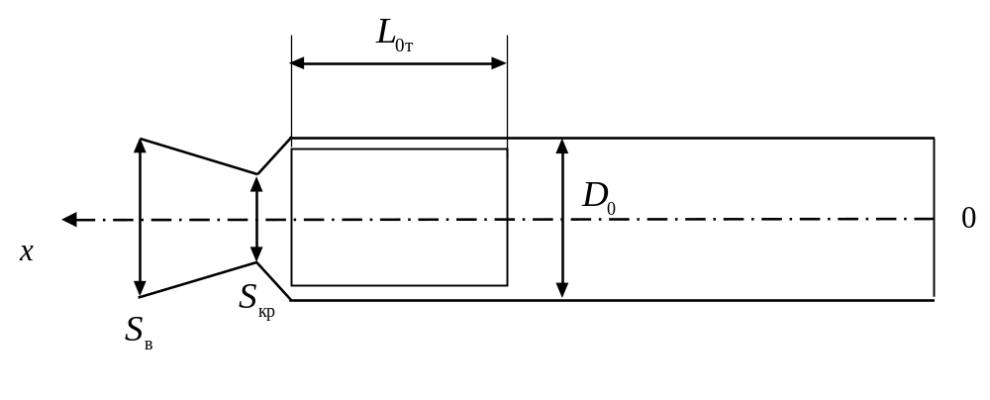
Рисунок 2 – Схема расчета внутренней баллистики реактивного двигателя

Математическая модель внутренней баллистики РД включает следующие уравнения и соотношения [2]:
- уравнение скорости горения
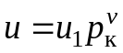; (1)
- уравнение давления в камере сгорания
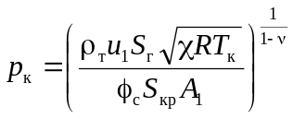; (2)
- расход продуктов горения через сопло
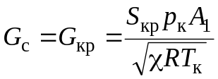; (3)
- сила тяги реактивного двигателя
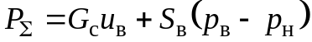; (4)
- суммарный импульс тяги двигателя
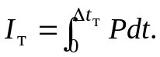 (5)
Здесь 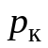,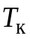 – давление и температура в камере сгорания; 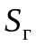 – площадь горения топлива; 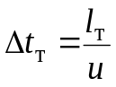 – время горения (при торцевом горении 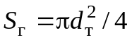, 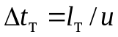); 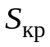 – площадь критического сечения сопла; 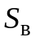 – площадь выходного сечения; 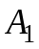 – коэффициент расхода; – коэффициент тепловых потерь; 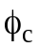 – коэффициент механических потерь.
Для повышения устойчивости активно-реактивного снаряда (АРС) на внутренней поверхности сопла располагаются ребра под углом β к оси снаряда. При этом импульс реактивного двигателя будет направлен не только на увеличение скорости полёта снаряда, но и на увеличения скорости вращения.
Сила тяги реактивного двигателя с учетом доли тяги на вращательный момент:
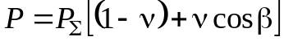; (6)
момент вращения [3]:
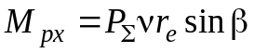, (7)
где ν – доля тяги на вращательный момент; 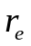 – радиус приложения силы вращения; β – угол наклона ребер к оси снаряда.

Для сохранения устойчивости снаряда на всей траектории воспользуемся общеизвестным критериальным коэффициентом гироскопической устойчивости [4]:
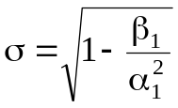, (8)
где 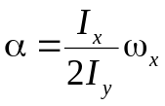– коэффициент гироскопического момента; 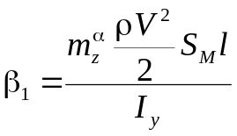– коэффициент опрокидывающего или стабилизирующего аэродинамического момента; 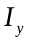 – экваториальный моменты инерции; ρ – плотность воздуха; 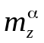 – производная коэффициента аэродинамического момента.
На основе теоретических исследований считается, что снаряд устойчив при условии 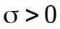. Однако на практике коэффициент гироскопической устойчивости выбирают из условия 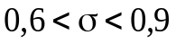.

Для выбора оптимальных баллистических параметров АРС решалась задача максимизации дальности стрельбы [5]:
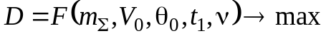, (9)
где 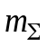 – начальная масса активно-реактивного снаряда; 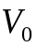 – начальная скорость; 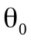 – угол стрельбы; – время старта РД; ν – доля тяги на момент вращения.
Основные ограничения:
0 < m_{Σ} < 10 кг – максимально возможная масса топлива,
0 < θ₀ < θ_{max} – ограничение орудия,
0 < ν< 0.2 – максимальная доля тяги на вращение,
0 < t_{с} < t_{max} – максимальное время полёта снаряда,
Дополнительные соотношения:
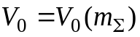 – начальная скорость определяется из решения задачи внутренней баллистики в стволе орудия;
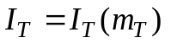 - суммарный импульс тяги определяется из решения задачи внутренней баллистики РД.

Рассмотрим отличия снаряда с РД и без него, для моделирования рассмотрим активно-реактивный снаряд с характеристиками, указанными в таблице 1 и штатный, осколочно – фугасный снаряд, с характеристиками, указанными в таблице 2.

Таблица 1 – характеристики моделируемого активно-реактивного снаряда.
Параметры | Обозначение | Размерность | Значение
Масса | m_{Σ} | кг | 55,6
Дульная скорость | v_{д} | м/с | 851
Длина | l_{Σ} | мм | 885

Таблица 2 – характеристики осколочно-фугасного снаряда.
Параметры | Обозначение | Размерность | Значение
Масса | m_{Σ} | кг | 46
Дульная скорость | v_{д} | м/с | 945
Длина | l_{Σ} | мм | 660

Разница между дальностью полёта осколочно-фугасного и активно-реактивного снарядов наглядно демонстрируется на следующем графике:
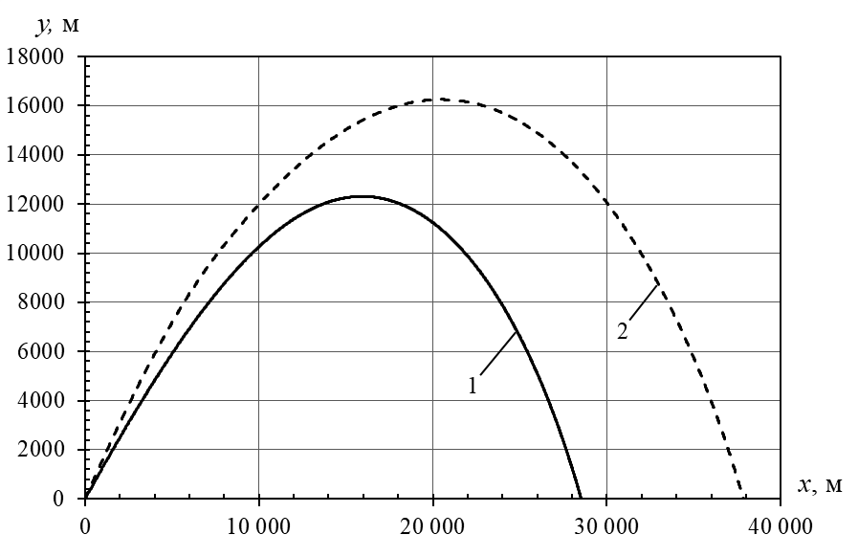
Рисунок 3 – Траектория полёта снаряда:
1 – осколочно-фугасный снаряд, 2 – активно-реактивный снаряд.

Аналогично рассмотрим изменение скорости снаряда во время полёта:
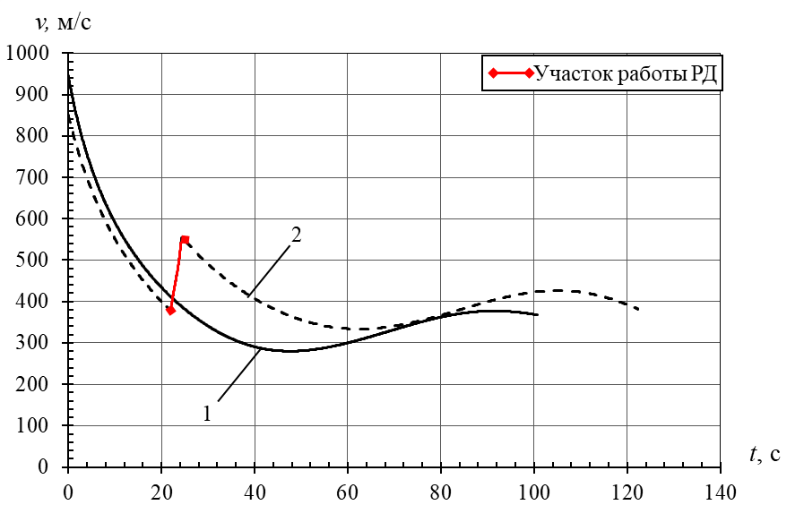
Рисунок 4 – Скорость снаряда на траектории:
1 – осколочно-фугасный снаряд, 2 – активно-реактивный снаряда.

На рисунке 5 представлен график изменения критерия устойчивости активно-реактивного снаряда на траектории с вращательным моментом двигателя и без него. Горизонтальными красными линиями на рисунке 5 отмечены границы устойчивости полета снаряда: .
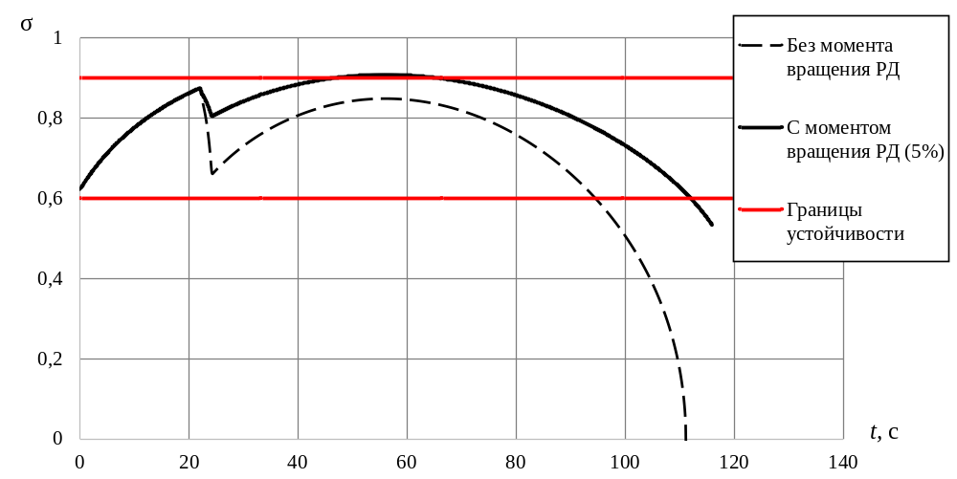
Рисунок 5– Изменение критерия устойчивости активно-реактивного снаряда

Сравнивая критерий устойчивости траектории АРС без момента вращения РД и с моментом вращения РД (ν = 5 %) становится очевидно, что для поддержания устойчивости снаряда на всей траектории необходимо добавить момент вращения РД. Без момента вращения снаряд выходит за нижнюю границу устойчивости на 95 секунде. Дальнейшее увеличение коэффициента вращательного момента ν приводит к перестабилизации снаряда.

Оптимальные параметры, полученные из решения задачи оптимизации сведены в таблицу 3

Таблица 3 – Оптимальные параметры, полученные из решения задачи оптимизации
m_{T}, кг | v_{д}, м/с | θ₀, град | t_{с}, сек | ν
5 | 885 | 58 | 22 | 5%

Значения дальности стрельбы при различных внешнебаллистических параметрах рассматриваемого АРС представлены в таблице 4. На рисунке 6 представлены расчетные траектории движения данного АРС.

Таблица 4 – Дальность полёта снаряда при различных начальных параметрах
t₀, c | 5 | 41 | 20 | 22
θ₀, град | 48 | 58 | 63 | 58
X, м | 35798 | 34813 | 36982 | 37923

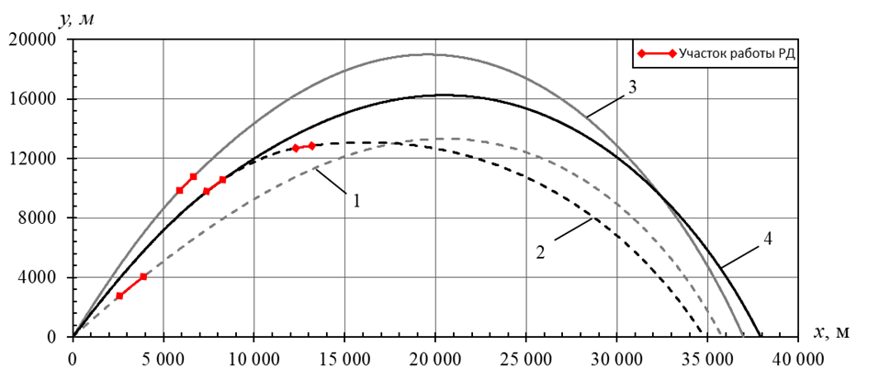
Рисунок 6 – Траектория полёта снаряда при различных параметрах:
1 - t₀ = 5 с., 2 - t₀ = 41 с., 3 - t₀ = 20 с., 4 - t₀ = 22 с.

Данный график демонстрирует, что угол наклона орудия θ₀ = 58° и время старта РД t₀ = 22 с, найденные при решении задачи оптимизации, являются оптимальными и позволяют достичь дальности равной 37923 метров.
В ходе решения задачи оптимизации дальности полёта активно-реактивного снаряда были получены следующие результаты:
Решена задача оптимизации дальности полёта активно-реактивного снаряда с учетом устойчивости движения на всей траектории. Для моделируемого снаряда найдена начальная скорость v_{д} = 885 м/с, при решении задачи внутренней баллистики РД найден суммарный импульс и масса АРС. За счёт добавление ребер на внутренней поверхности сопла удалось достичь устойчивости на всей траектории полёта снаряда при моменте вращения ν = 5 %. При решении основной задачи внешней баллистики удалось установить оптимальный угол наклона орудия θ₀ = 58° и время старта РД t₀ = 22 с. При данных параметрах максимальная дальность полёта снаряда составила 37923 метра.

Список литературы

1. Русяк И. Г., Липанов А. М., Ушаков В. М., Физические основы и газовая динамика горения порохов в артиллерийских системах. М. – Ижевск: Институт компьютерных исследований, 2016. 456 с
2. Внутренняя баллистика РДТТ / А. В. Алиев, Г. Н. Амарантов, В. Ф. Ахмадеев [и др.]. – Москва: Научно-техническое издательство "Машиностроение", 2007. – 504 с.
3. Баллистика ракетного и ствольного оружия: учебник для вузов / под ред. А. А. Королева, В. А. Комочкова; науч. конс. В. А. Шурыгин. – Волгоград, 2010.472 с.
4. Балаганский И.А. Основы баллистики и аэродинамики: учебное пособие / И.А. Балаганский. – Новосибирск: Изд-во НГТУ, 2017. – 200с.
5. Мансуров, Р. Р. Комплексная оптимизация параметров активно-реактивного снаряда с целью повышения дальности стрельбы / Р. Р. Мансуров // Сборник материалов VIII Всероссийской научно-технической конференции, Санкт-Петербург, 2022. – С. 10-12.

